5 класс
Контрольная работа № 1 «Натуральные числа»

Вариант 1
- Запишите цифрами число:
- шестьдесят пять миллиардов сто двадцать три миллиона девятьсот сорок одна тысяча восемьсот тридцать семь;
- восемьсот два миллиона пятьдесят четыре тысячи одиннадцать:
- тридцать три миллиарда девять миллионов один.
- Сравните числа: 1) 5 678 и 5 489; 2) 14 092 и 14 605.
- Начертите координатный луч и отметьте на нём точки, соответствующие числам 2, 5, 7, 9.
- Начертите отрезок FK, длина которого равна 5 см 6 мм, отметьте на нём точку C. Запишите все отрезки, образовавшиеся на рисунке, и измерьте их длины.
- Точка К принадлежит отрезку МЕ, МК = 19 см, отрезок КЕ на 17 см больше отрезка МК. Найдите длину отрезка МЕ.
- Запишите цифру, которую можно поставить вместо звёздочки, чтобы образовалось верное неравенство (рассмотрите все возможные случаи):
- 3 78* $<$ 3 784; 2) 5 8*5 $>$ 5 872.
- На отрезке CD длиной 40 см отметили точки P и Q так, что CP = 28 см, QD =26 см. Чему равна длина отрезка PQ?
- Сравните: 1) 3 км и 2 974 м; 2) 912 кг и 8 ц.
Вариант 2
- Запишите цифрами число:
- семьдесят шесть миллиардов двести сорок два миллиона семьсот восемьдесят три тысячи сто девяносто пять;
- четыреста три миллиона тридцать восемь тысяч сорок девять;
- сорок восемь миллиардов семь миллионов два.
- Сравните числа: 1) 6 894 и 6 983; 2) 12 471 и 12 324.
- Начертите координатный луч и отметьте на нём точки, соответствующие числам 3, 4, 6, 8.
- Начертите отрезок АВ, длина которого равна 4 см 8 мм, отметьте на нём точку D. Запишите все отрезки, образовавшиеся на рисунке, и измерьте их длины.
- Точка T принадлежит отрезку МN, МT = 19 см, отрезок TN на 18 см меньше отрезка МT. Найдите длину отрезка МN.
- Запишите цифру, которую можно поставить вместо звёздочки, чтобы образовалось верное неравенство (рассмотрите все возможные случаи):
- 2 *14 $<$ 2 316; 2) 4 78* $>$ 4 785.
- На отрезке SK длиной 30 см отметили точки A и B так, что SA = 14 см, BK =19 см. Чему равна длина отрезка AB?
- Сравните: 1) 3 986 г и 4 кг; 2) 586 см и 6 м.

6 класс
Контрольная работа № 1 «Делимость натуральных чисел»

Вариант 1
1. Из чисел 387, 756, 829, 2 148 выпишите те, которые делятся нацело:
1) на 2; 2) на 9.
2. Разложите число 756 на простые множители.
3. Найдите наибольший общий делитель чисел:
1) 24 и 54; 2) 72 и 264.
4. Найдите наименьшее общее кратное чисел:
1) 16 и 32; 2) 15 и 8; 3) 16 и 12.
5. Докажите, что числа 272 и 1 365 — взаимно простые.
6. Вместо звёздочки в записи 1 52* поставьте цифру так, чтобы полученное число было кратным 3 (рассмотрите все возможные случаи).
7. Петя расставил книги поровну на 12 полках, а потом переставил их, тоже поровну, на 8 полок. Сколько книг было у Пети, если известно, что их было больше 100, но меньше 140?

Вариант 2
1. Из чисел 405, 972, 865, 2 394 выпишите те, которые делятся нацело:
1) на 5; 2) на 9.
2. Разложите число 1 176 на простые множители.
3. Найдите наибольший общий делитель чисел:
1) 27 и 36; 2) 168 и 252.
4. Найдите наименьшее общее кратное чисел:
1) 11 и 33; 2) 9 и 10; 3) 18 и 12.
5. Докажите, что числа 297 и 304 — взаимно простые.
6. Вместо звёздочки в записи 1 99* поставьте цифру так, чтобы полученное число было кратным 3 (рассмотрите все возможные случаи).
7. Собранный урожай яблок фермер может разложить поровну в корзины по 12 кг или в ящики по 15 кг. Сколько килограммов яблок собрал фермер, если известно, что их было больше 150 кг, но меньше 200 кг?

7 класс
Контрольная работа № 1 по теме «Линейное уравнение с одной переменной»

Вариант 1
1. Решите уравнение:
1) 9x − 8 = 4x + 12; 2) 9 − 7(x + 3) = 5 − 4x.
2. В первом ящике было в 5 раз больше яблок, чем во втором. Когда из первого ящика взяли 7 кг яблок, а во второй добавили 5 кг, то в ящиках яблок стало поровну. Сколько килограммов яблок было в каждом ящике сначала?
3. Решите уравнение:
1) (8y − 12)(2,1 + 0,3y) = 0; 2) 7x − (4x + 3) = 3x + 2.
4. В первый магазин завезли 100 кг конфет, а во второй — 240 кг. Первый магазин продавал ежедневно по 12 кг конфет, а второй — по 46 кг. Через сколько дней во втором магазине останется в 4 раза меньше конфет, чем в первом?
5. При каком значении a уравнение (a + 3)x = 12: 1) имеет корень, равный 6; 2) не имеет корней?

Вариант 2
1. Решите уравнение:
1) 6x − 15 = 4x + 11; 2) 6 − 8(x + 2) = 3 − 2x.
2. В футбольной секции первоначально занималось в 3 раза больше учеников, чем в баскетбольной. Когда в футбольную секцию поступило ещё 9 учеников, а в баскетбольную — 33 ученика, то в секциях учеников стало поровну. Сколько учеников было в каждой секции сначала?
3. Решите уравнение:
1) (12y + 30)(1,4 − 0,7y) = 0; 2) 9x − (5x − 4) = 4x + 4.
4. Первый рабочий должен был изготовить 95 деталей, а второй — 60 деталей. Первый рабочий изготавливал ежедневно по 7 деталей, а второй — по 6. Через сколько дней первому рабочему останется изготовить в 2 раза больше деталей, чем второму?
5. При каком значении a уравнение (a − 2)x = 35: 1) имеет корень, равный 5; 2) не имеет корней?

Контрольная работа № 1 «Простейшие геометрические фигуры и их свойства»

Вариант 1
1. Точка C принадлежит отрезку BD. Найдите длину отрезка BC, если BD = 10,3 см, CD = 7,8 см.
2. Один из углов, образовавшихся при пересечении двух прямых, равен 94°. Найдите градусные меры остальных углов.
3. Один из смежных углов на 48° меньше другого. Найдите эти углы.
4. На рисунке углы AKB и DKC равны, луч KE — биссектриса угла AKD. Докажите, что ∠BKE = ∠CKE.
5. Какой угол образует биссектриса угла, равного 136°, с лучом, дополнительным к одной из его сторон?
6. Точки A, B и C лежат на одной прямой, BC = 48 см, отрезок AB в 7 раз меньше отрезка AC. Найдите отрезок AB.

Вариант 2
1. Луч OM проходит между сторонами угла AOB, ∠AOB = 84°, ∠AOM = 35°. Найдите величину угла BOM.
2. Один из углов, образовавшихся при пересечении двух прямых, равен 118°. Найдите градусные меры остальных углов.
3. Один из смежных углов на 34° больше другого. Найдите эти углы.
4. На рисунке отрезки AO и BO равны, точка O — середина отрезка CD. Докажите, что AC = BD.
5. Угол между биссектрисой данного угла и лучом,
дополнительным к одной из его сторон, равен 134°. Найдите данный угол.
6. Известно, что ∠ABC = 36°, угол CBD в 3 раза больше угла ABD. Найдите ∠ABD.

8 класс
Контрольная работа № 1 «Основное свойство рациональной дроби.
Сложение и вычитание рациональных дробей»

Контрольная работа № 1 «Параллелограмм и его виды»

Вариант 1
1. Одна из сторон параллелограмма в 3 раза меньше другой, а его периметр равен 72 см. Найдите стороны параллелограмма.
2. Диагонали прямоугольника ABCD пересекаются в точке O, AB = 10 см, BD = 12 см. Найдите периметр треугольника COD.
3. Один из углов ромба равен 64°. Найдите углы, которые образует сторона ромба с его диагоналями.
4. На диагонали BD параллелограмма ABCD отметили точки M и K так, что ∠BAM = ∠DCK (точка M лежит между точками B и K). Докажите, что BM = DK.
5. Биссектриса угла D параллелограмма ABCD пересекает сторону BC
в точке M, BM : MC = 4 : 3. Найдите периметр параллелограмма, если BC = 28 см.
6. Через середину K гипотенузы AB прямоугольного треугольника ABC проведены прямые, параллельные его катетам. Одна из них пересекает катет AC в точке D, а другая - катет BC в точке E. Найдите отрезок DE, если AB = 12 см.

Вариант 2
1. Одна из сторон параллелограмма на 7 см меньше другой, а его периметр равен 54 см. Найдите стороны параллелограмма.
2. Диагонали прямоугольника ABCD пересекаются в точке O, BC = 16 см, AC = 24 см. Найдите периметр треугольника AOD.
3. Сторона ромба образует с одной из его диагоналей угол 18°. Найдите углы ромба.
4. На диагонали AC параллелограмма ABCD отметили точки E и F так, что AE = CF (точка E лежит между точками A и F). Докажите, что BE = DF.
5. Биссектриса угла B параллелограмма ABCD пересекает сторону AD в точке K, AK : KD = 3 : 2. Найдите периметр параллелограмма, если AB = 12 см.
6. Через середину O гипотенузы AB прямоугольного треугольника ABC проведены прямые, параллельные его катетам. Одна из них пересекает катет AC в точке M, а другая - катет BC в точке N. Найдите гипотенузу AB, если MN = 7 см.

9 класс
Контрольная работа №1 «Неравенства»
Вариант 1
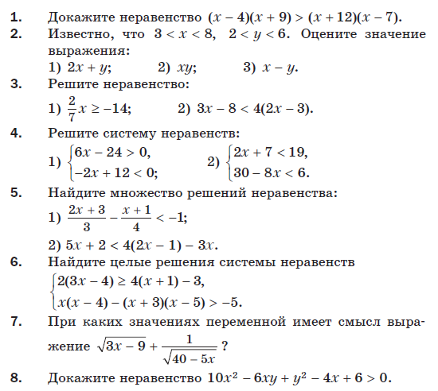

Вариант 2
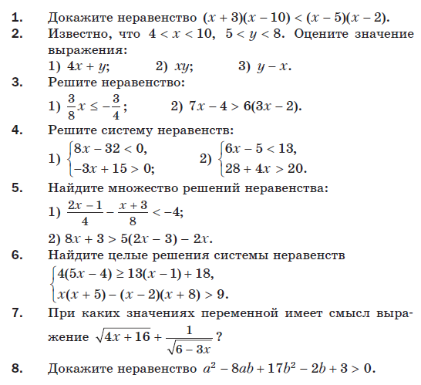

Контрольная работа № 1 «Решение треугольников»

Вариант 1
1. Две стороны треугольника равны 6 см и 8 см, а угол между ними – 60°. Найдите третью сторону треугольника и его площадь.
2. В треугольнике ABC известно, что AB = 3√2 см, ﮮC = 45°, ﮮA = 120°. Найдите сторону BC треугольника.
3. Определите, остроугольным, прямоугольным или тупоугольным является треугольник со сторонами 7 см, 10 см и 13 см.
4. Одна сторона треугольника на 8 см больше другой, а угол между ними равен 120°. Найдите периметр треугольника, если его третья сторона равна 28 см.
5. Найдите радиус окружности, описанной около треугольника со сторонами 13 см, 20 см и 21 см.
6. Две стороны треугольника равны 6 см и 8 см, а медиана, проведённая к третьей стороне, – 14 см. Найдите неизвестную сторону треугольника.

Вариант 2
1. Две стороны треугольника равны 10 см и 12 см, а угол между ними – 120°. Найдите третью сторону треугольника и его площадь.
2. В треугольнике ABC известно, что AC = 5√2 см, ﮮB = 45°, ﮮC = 30°. Найдите сторону AB треугольника.
3. Определите, остроугольным, прямоугольным или тупоугольным является треугольник со сторонами 6 см, 8 см и 11 см.
4. Одна сторона треугольника на 3 см меньше другой, а угол между ними равен 60°. Найдите периметр треугольника, если его третья сторона равна 7 см.
5. Найдите радиус окружности, вписанной в треугольник со сторонами 4 см, 13 см и 15 см.
6. Стороны треугольника равны 4 см, 5 см и 7 см. Найдите медиану треугольника, проведённую к его меньшей стороне.

